BLANKE CUBELINE Eckstück, Aluminium, beschichtet

Blanke Systems

Eigenschaften

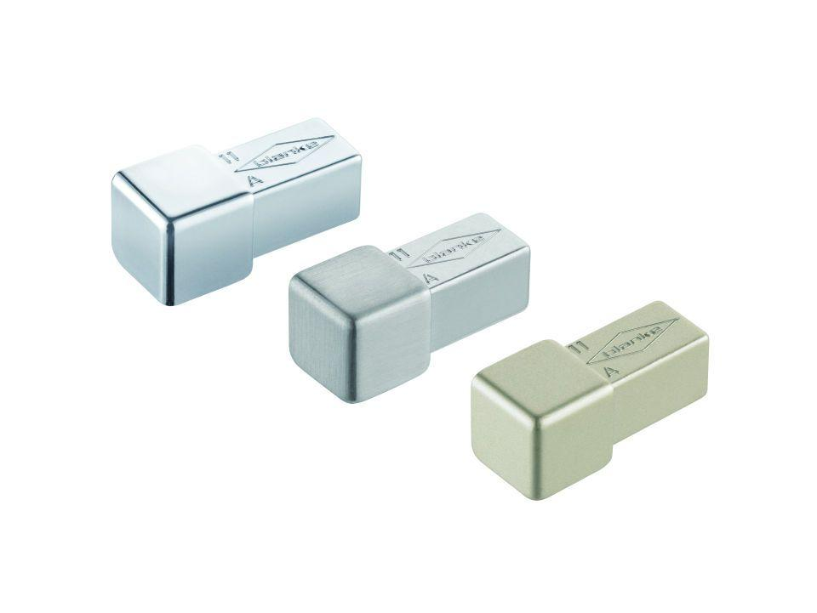

Farbton

beige, dunkelgrau, grau

Oberfläche

pulverbeschichtet

Profilart

Eckprofil

Werkstoff

Aluminium

Höhe (mm)

9,00 - 12,50

Farbtonbezeichnung Hersteller

stone gray, graphit, sand tropez